Corona Regia
Echtes Johanniskraut – Sonne für die Seele, Balsam für innere wie äussere Verletzungen
Liebe Liese
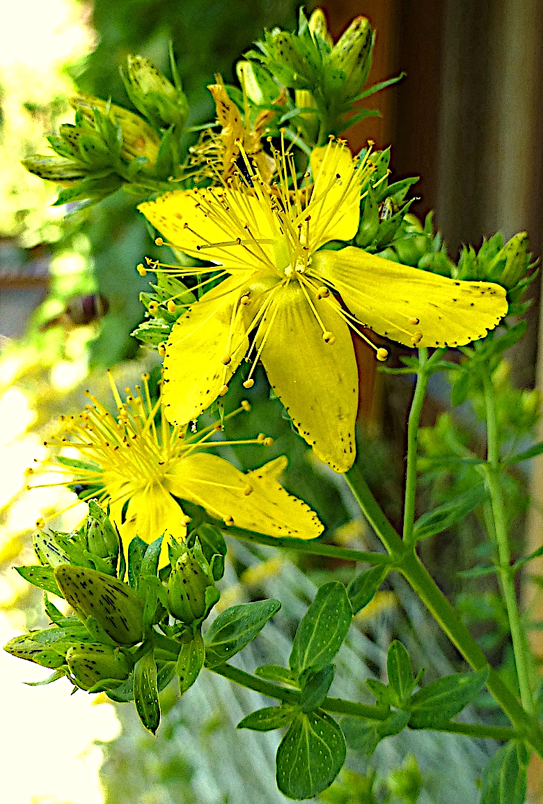
Hochsommer. Inmitten des kleinen Kiesplatzes haben sich – einer grünen Insel gleich – Johanniskräuter angesiedelt. Über ihren kräftigen, belaubten, reich verzweigten Stängeln thronen unzählige Blütendolden, deren kleine, goldenen Blüten wie ein himmlisches Feuer lodern. Niemand hat sie dorthin gepflanzt, sie haben sich diese karge, steinige Stelle selber gewählt.
Ob es sich um das heilkräftige Echte Johanniskraut handelt, frage ich mich, denn es gibt etwa ein Dutzend einheimische Johanniskrautarten, und gehe näher, betrachte und befühle einen der Stängel. Ja, er ist stielrund mit zwei Kanten. Als Nächstes zupfe ich eines der Blätter ab und halte es gegen das Licht: Zahlreiche hell durchscheinende Tüpfelchen durchsetzen das Blatt, sodass es wie zerstochen aussieht. Wenige dunkle Punkte befinden sich am Rand des Blattes. Die Tüpfelchen sind Drüsen, die mit fetten Ölen, Harzen und ätherischen Ölen gefüllt sind – einem weiteren Indiz für das Echte Johanniskraut.
Jetzt besehe ich mir die goldgelben Blüten, die dürfen nämlich nicht gleichförmig symmetrisch sein. Tatsächlich: Die Blütenblättchen sind flügelartig verbogen, die Ränder der einen Seite fein gezähnt und schwarzrot gepunktet, sodass die Blüte – von oben betrachtet – wie ein Windrädchen ausschaut. Für den letzten Nachweis muss ich eine der mit zahlreichen, mit kleineren und grösseren Punkten und Streifen versehene Blütenknospen zerquetschen: Schwarzroter Saft tritt aus.

Hyperion
Für das Echte Johanniskraut, mit wissenschaftlichem Namen Hypericum perforatum, existieren eine Fülle von Namen, die sich auf das Erscheinungsbild, die Heilanwendungen, aber auch auf Bräuche und Legenden beziehen. Lass uns das ein wenig ergründen.
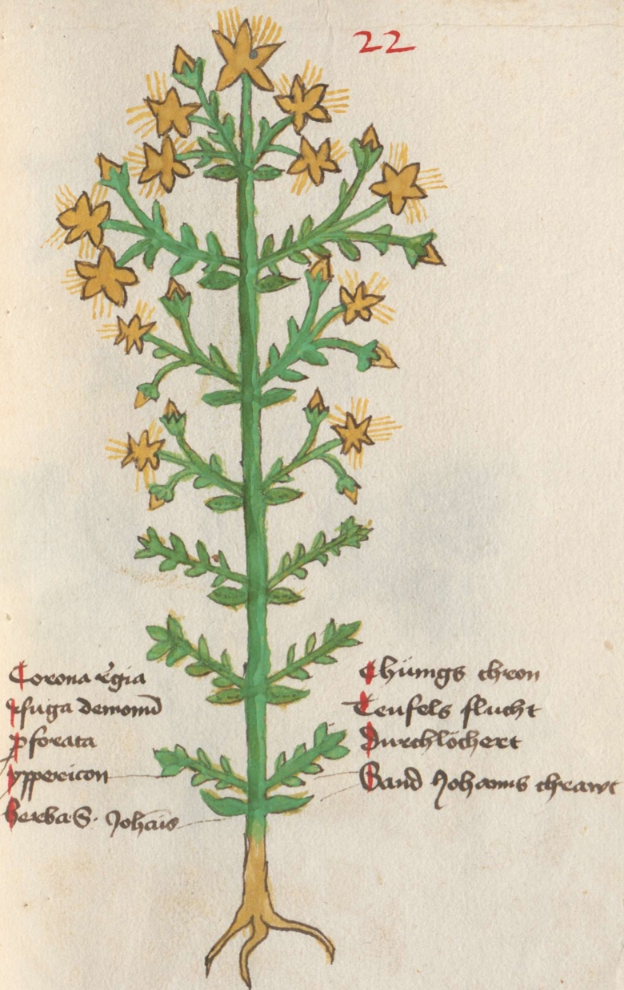
Wohl eine der ältesten Bezeichnungen ist ein griechischer: «Hyperikon». Es wird vermutet, dass sich dieser Name auf den Titanen «Hyperion» bezieht, einer der menschenähnlichen, riesenhaften, ursprünglichen Götter der griechischen Mythologie. Mit Theia, der Göttin des strahlend blauen Himmels, zeugte Hyperion drei Kinder: Helios, den Sonnengott, Selene, die Mondgöttin und Eos, die Göttin der Morgenröte. Es sind mithin alles Geschöpfe des Lichtes, bedeutsam für das wesensverwandte Johanniskraut, von dem gesagt wird, es sei eine Lichtbringerin, vermöge das Sonnenlicht zu speichern und entfalte derart seine grosse Heilkraft.
Vor zwei Jahrtausenden hat Dioskurides, ein griechischer Arzt und Pharmakologe, verschiedene Hyperikon-Arten beschrieben. Er gab jenem Hyperikon, welches beim Zerreiben einen blutroten Saft von sich gab, den Zusatz «androsaimon», Männerblut, und erwähnt vier Anwendungen: Die Samenkapsel zerrieben und in Wasser getrunken beseitigt gallige Unreinheiten und heilt den Ischias. Das Kraut hilft bei Feuerbrandwunden und stillt Blutungen.
Knapp 1'500 Jahre später zeichnet Vitus Auslasser, ein Benediktinermönch, ein detailliertes Pflanzenbuch. Darin gibt er die gebräuchlichen Namen an. Das Johanniskraut beschriftet er mit folgenden Namen: Corona Regia, Chüngs chron, Fuga demonum, Teufels flucht, Perforata, Durchlöchert, Herba s. Johannis, Sand Johannschrawt, Yppericon.
Sonnenwendkraut
Der 21. Juni ist ein magischer Tag. Die Sonne steht im Zenit, es ist der längste Tag und die kürzeste Nacht, eine Steigerung ist nicht mehr möglich. Die Sommersonnenwende war seit der Jungsteinzeit eine Zeit der Feierlichkeiten verbunden mit dem Abbrennen von grossen Feuern. Sommerwendfeste werden in ganz Europa nach wie vor gefeiert, von den skandinavischen Ländern – dort ist der Mittsommertag ein Top-Event – bis hin ins südlichste Spanien.
Auch die Kelten feierten die Sommersonnenwende mit Feuern. Man zog mit Fackeln aus in Pech getauchten Königskerzenstängeln durch die Nacht, liess mit Stroh umwickelte, brennende Räder die Hügel hinunterrollen. Oder wie es der Keltenkenner Dieter-Dieter Storl sagt: «Das heidnisch-keltische Sommerfest war ursprünglich ein weiteres Fruchtbarkeitsfest und ein psychedelisches Trinkgelage». Das Echte Johanniskraut, das zur Sonnenwendzeit zu blühen beginnt, war Belenos (der Helle, der Glänzende), dem jugendlichen Aspekt der Sonne, geweiht. Es war eines der Sonnenwendkräuter, die zu Kränzen gebunden und zu Sträussen geflochten in Haus und Stall aufgehängt wurden, um Blitz, Donner und Hagel, Krankheiten und Unheil abzuwehren.
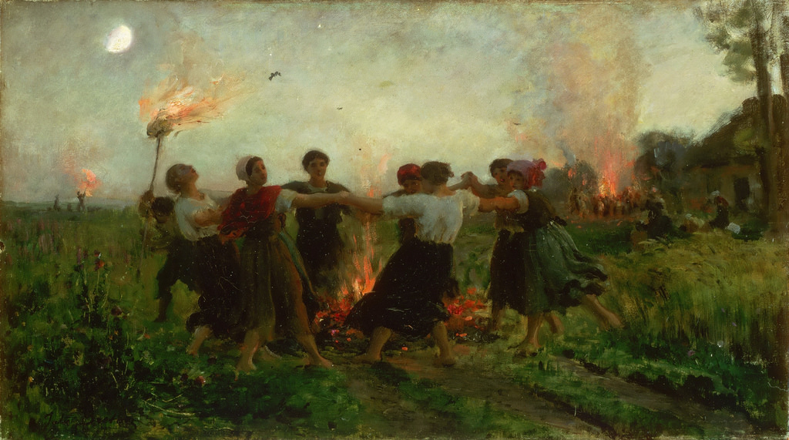
Johannisblut
Viele Erzählungen ranken sich um den geheimnisvollen, roten Blütensaft des Johanniskrauts, so diese: Ein Jäger soll einst bei der Jagd nach einer Hirschkuh eine Elfe getreten haben. Als diese davonflog, tropften einige Blutstropfen auf das Johanniskraut, das bis anhin weder rote Tupfen noch roten Saft besass: Elfenblut der resultierende Name. Eine weitere Legende erzählt, wie die Mutter Jesu bei ihrer Flucht nach Ägypten das Pflänzchen segnend angefasst habe, das deshalb den Namen Mutter-Gottes-Blut erhielt.
Eine fromme Sage erzählt, dass Johannes, der Lieblingsjünger Christi, der trauernd unter dem Kreuze gestanden, und die, mit dem heiligen Blut getrocknete Pflanze, sorgfältig gesammelt habe, um sie als teures Andenken an den Heiland an fromme Gläubige zu verschenken. In einer anderen, alten Legende ist es das Blut des Johannes des Täufers, den Herodes köpfen liess, das dem Johanniskraut zu seinem blutroten Saft verhalf. Christusblut, Herrgottsblut, Jesu-Wunden-Kraut und Johanniskraut sind einige der daraus folgenden Namen.
Apropos Blut: Seit dem Altertum versuchte die sogenannte Signaturlehre in den Merkmalen und Eigenarten einer Pflanze ihre innenwohnenden Heilkräfte zu lesen. Es braucht nicht viel Fantasie, um den roten Blütensaft mit Blut zu assoziieren. Demzufolge hilft Johanniskraut bei Blutarmut (Anämie), inneren wie äusseren Blutungen, Menstruationsbeschwerden, während der Wechseljahre, aber auch zur Erleichterung der Geburt, weshalb es Frauenkraut und Liebfrauen-Bettstroh genannt wird.
Im Zuge der Christianisierung wurden heidnische Feierlichkeiten durch christliche Bräuche ersetzt. Der Geburtstag von Johannes dem Täufer, der das Kommen von Christus, des Erlösers, ankündigte, wurde am 24. Juni gefeiert, unmittelbar zur Zeit der Sommersonnenwende. Demgemäss wurde das Sommersonnenwendfeuer zum Johannisfeuer, das Sonnenwendkraut zum Johanniskraut. Dieser Austausch passte von seinem inneren Gehalt her gut, wurde doch Jesus, der Sohn Gottes, bereits in der frühen Christenheit als «verus sol», wahre Sonne, bezeichnet, und verkörpert im biblischen Verständnis «das Licht, das in der Dunkelheit scheint».
Jageteufel
Gleich den Sonnenwendkräutern vermag das Johanniskraut als «Blitzchrut» nicht nur Unwetter abzuwenden, sondern als «Teufelsflucht» auch Dämonen und dunkle Mächte zu verjagen. Mit den Worten des Paracelsus (1403 bis 1541): «Nur in dieser Arznei ist die Kraft und Stärke gegen die Melancholie. Das soll jeglicher Arzt wissen, dass Gott ein grosses Arcanum in das Kraut gelegt hat, allein von wegen der Geister und tollen Fantasien, die den Menschen in Verzweiflung bringen.»
Paracelsus hat die lichtbringende, stimmungsaufhellende Wirkung des Johanniskrauts bereits vor fünfhundert Jahren erkannt. Inzwischen ist das Echte Johanniskraut gut erforscht. Als Wirkstoffe enthält es vor allem Hyperforin, Hypericine, Flavonoide, Gerbstoffe und ätherische Öle. Lange wurden die angstlösende, stresslindernde, mild sedierende, mild leistungs- und herzkraftfördernde Wirkung allein den Hypericinen zugeschrieben, später vor allem dem Hyperforin und den Flavonoiden. Heute weiss man hingegen, dass das breite Wirkungsspektrum erst durch die Gesamtheit aller Substanzen erreicht wird.
Es sind mindestens drei Wirkungsmechanismen untersucht: Das Pflanzenextrakt greift erstens bei der Impulsübertragung der Nerven ein. Im sogenannt synaptischen Spalt, der zwischen zwei Nervenzellen liegt, erfolgt die Impulsübertragung mittels Neurotransmitter. Johanniskraut vermag die Menge der Neurotransmitter zu heben, indem es deren Wiederaufnahme hemmt (Serotonin, Noradrenalin, GABA und L-Glutamat). Das aber ist exakt die Wirkungsweise zahlreicher synthetischer Antidepressive, jedoch ohne deren zum Teil beträchtlicher Nebenwirkungen. Zweitens beeinflusst Johanniskraut den Serotonin-Melatonin-Stoffwechsel und führt so zu einer gesteigerten nächtlichen Melatoninausschüttung. Drittens senkt Johanniskraut den Hormonspiegel der Stresshormone Kortisol und Prolaktin.

Tausendloch
Es passt dem Teufel natürlich ganz und gar nicht, dass das Johanniskraut so mächtig ist und seine dunklen Machenschaften durchkreuzt. Einmal, so eine alte Sage, hat er ein armes Mädchen verfolgt und bedrängt. Da erblickte das Mädchen in seiner Herzensnot blühendes Johanniskraut und setzte sich auf die Blumen. Der Teufel musste weichen. Dieser aber ward so zornig, dass er die Blätter des Krauts wohl tausendmal mit Nadeln zerstach. Das gab dem Kraut die Namen Tüpfelkraut, Tüpfel-Hartheu, Siebenundsiebziglöcherkraut und Perforatum.
Gemäss Signaturlehrer weisen die Nadelstiche auf Verletzungen der Haut hin. Dazu Paracelsus, der lange Zeit als Lazarettarzt tätig war: «Kein Kraut ist in allen Ländern zu finden, das in Heilung der Wunden, Quetschungen, Verrenkungen, alten, faulen Schäden diesem beykomme.»
Zur äusseren Anwendung nimmt man Rotöl. Es wird aus den Triebspitzen des Echten Johanniskrauts gewonnen, wenn dieses in Vollblüte steht und sich bereits die ersten Samen bilden. Die Triebspitzen in ein Glasgefäss füllen, mit Olivenöl übergiessen und an einem dunklen, warmen Ort unbedeckt stehen lassen. Nach einer Woche zuschliessen, fünf Wochen stehen lassen, täglich schütteln, danach durch ein Tuch abseihen und in dunkle Flaschen abfüllen.
Das Rotöl wirkt entzündungshemmend, schmerz- und juckreizstillend, keimwidrig, fördert die Wundheilung und eine gute Narbenbildung. Es hilft zudem bei Neurodermitis, Gürtelrose, Wundliegen und Nervenschmerzen. Das im Rotöl enthaltene, sehr lichtempfindliche Hyperforin, das sich vor allem in der Samenkapsel befindet, wirkt dabei antibakteriell, sogar gegen multiresistente Keime, der rote, stark fluoreszierende Farbstoff Hypericin antiviral.
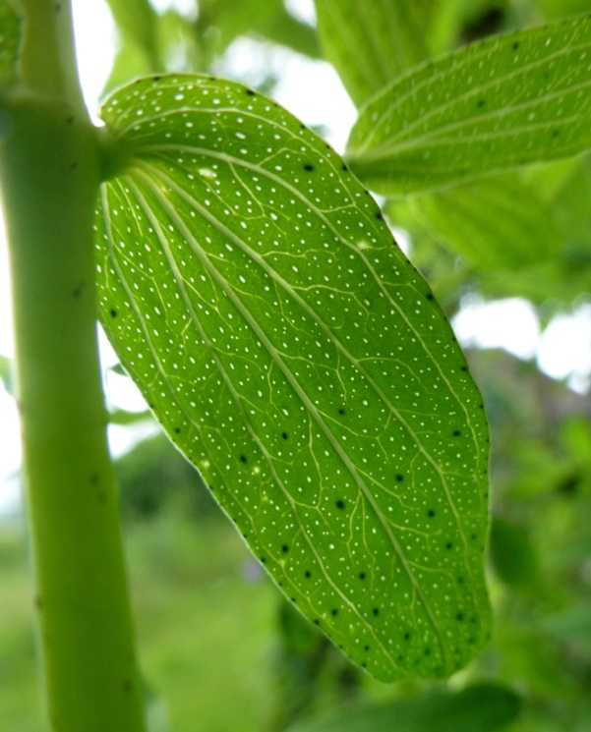
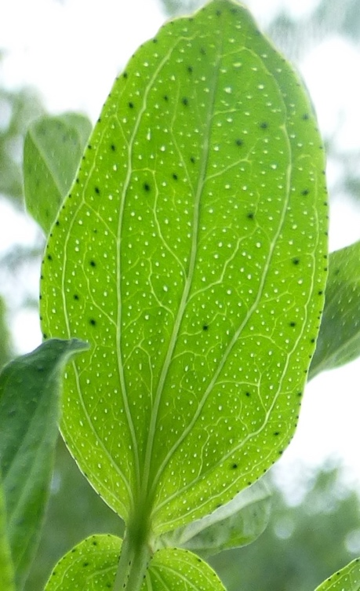
Chüngs chron – Corona regia
Durch alle Zeiten hat das Echte Johanniskraut wegen seinen beinahe magisch anmutenden Heilkräften die Menschen fasziniert und inspiriert. Galen, ein römischer Mediziner und Arzt gleich mehrerer Kaiser, soll das Echte Johanniskraut sogar als «Panakos», als allesheilende Pflanze, angesehen haben. Andromachos, der Leibarzt Neros, wiederum habe das Johanniskraut seinem Lebenselixier zugefügt.
Auch für Paracelsus ist das Echte Johanniskraut ein wahrhaft königliches Heilmittel: «Seine Tugend kann gar nicht beschrieben werden, wie groß sie eigentlich ist und gemacht werden kann. Es gibt keine andere Arznei in allen Rezepten, die ohne Schaden und ohne Zufälle so gut und ganz heilt wie diese Perforata. […] Es ist zu merken, dass jeder Stern auf Erden sein Kraut hat, welches die Art seines Sternes vollbringt und den Schaden wendet. … Denn Hypericon ist die Sonne. … Denn die Sterne lehren die Krankheiten erkennen, die Kräuter lehren sie heilen.»
Hochsommer. Wiederum betrachte ich die kleinen, goldgelben, an die Sonne oder eine Krone erinnernden Blüten des Echten Johanniskrauts. Ich habe eine Schere dabei und ein Gefäss. Ich werde einen Likör Saint Joan ansetzen, ob mit oder ohne Himbeeren, weiss ich noch nicht. Während ich einige der Blütentriebe abschneide, sinne ich über die Worte des grossen Heilkundigen. Gottes Wille habe im Johanneskraut das heilende Arcanum geschaffen. Und wie die Sonne über Gute und Böse scheine, so sei die Arznei für alle da. Gottesgütekraut denke ich. Wie passend.
Fotos: 2) Auslasser, Vitus: Macer de viribus herbaru; 3) Jules Aldolphe Aimé Louis Breton, französischer Maler, Schriftsteller und Dichter, La Fête de la Saint-Jean
.
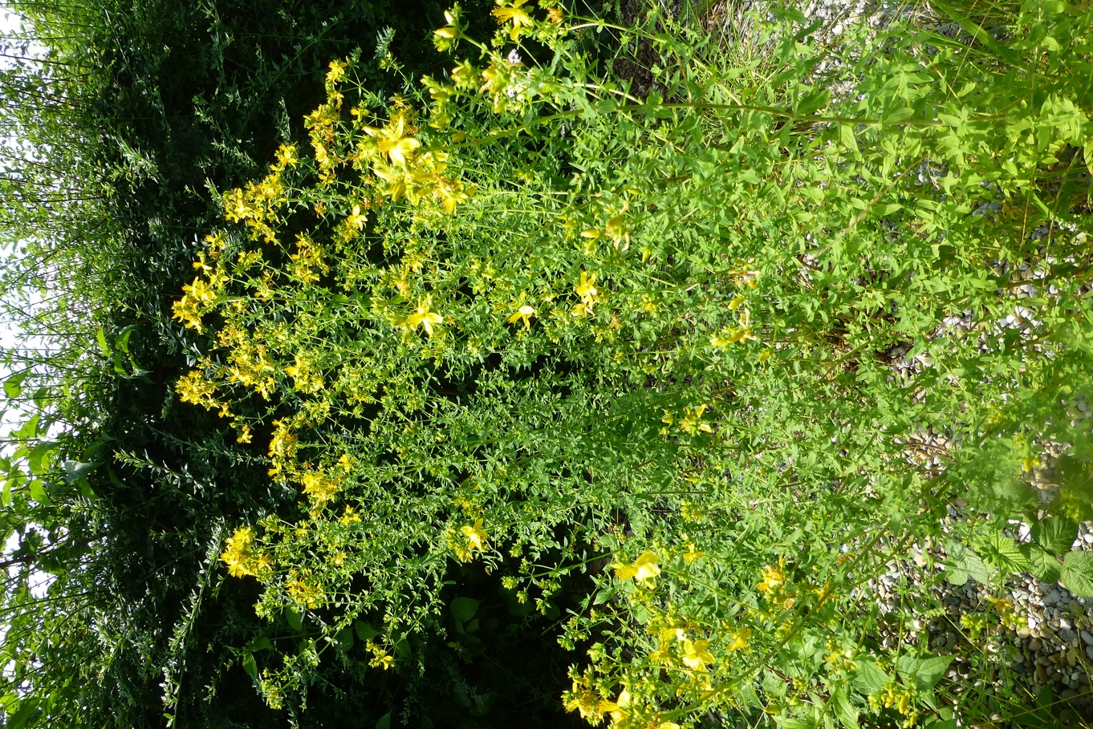
Weitere Informationen: www.liebe-liese.ch

